Division
Fiche
D2
Instit90
Aujourd’hui je travaille sur la ………………………………….

1 - Relis la leçon 1R et 1S et réponds aux questions :

- Ecris les mots qu’il faut savoir écrire : …………………………………………

…………………………………………………………………………………………………..

…………………………………………………………………………………………………..

- Complète en t’aidant de la leçon.

………………….

………………….

32 : 3 = 10 reste 2 car (10 x 3) + 2 = 32

………………….

………………….

2 - Un partage de cartes

Tu joues aux cartes avec tes amis : tu partages les cartes et chacun d’entre vous en reçoit 2. Regarde le dessin de cette situation.

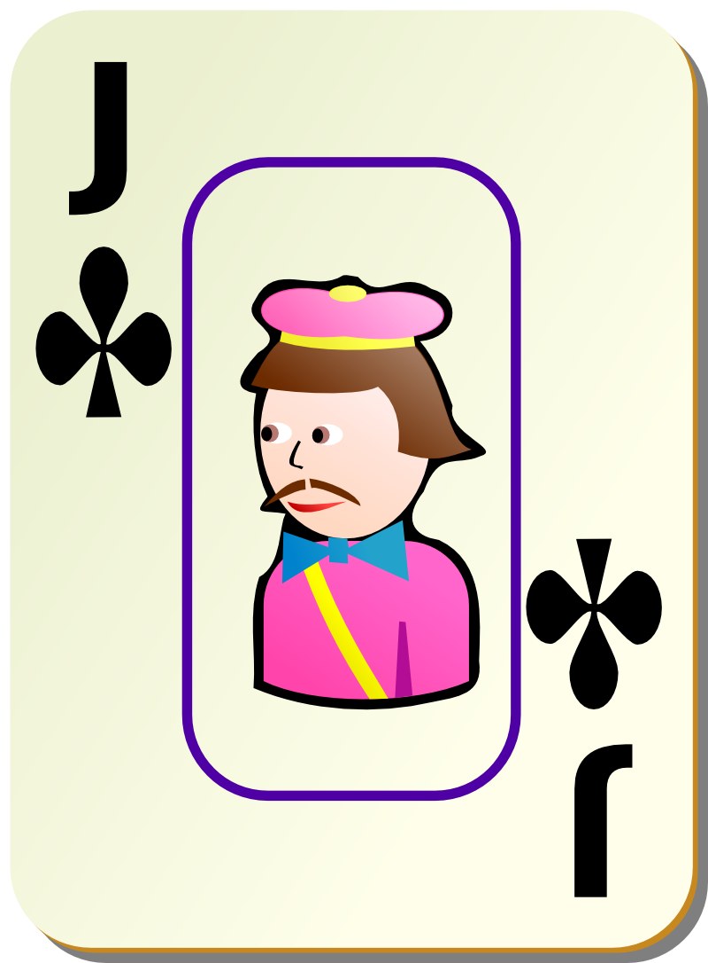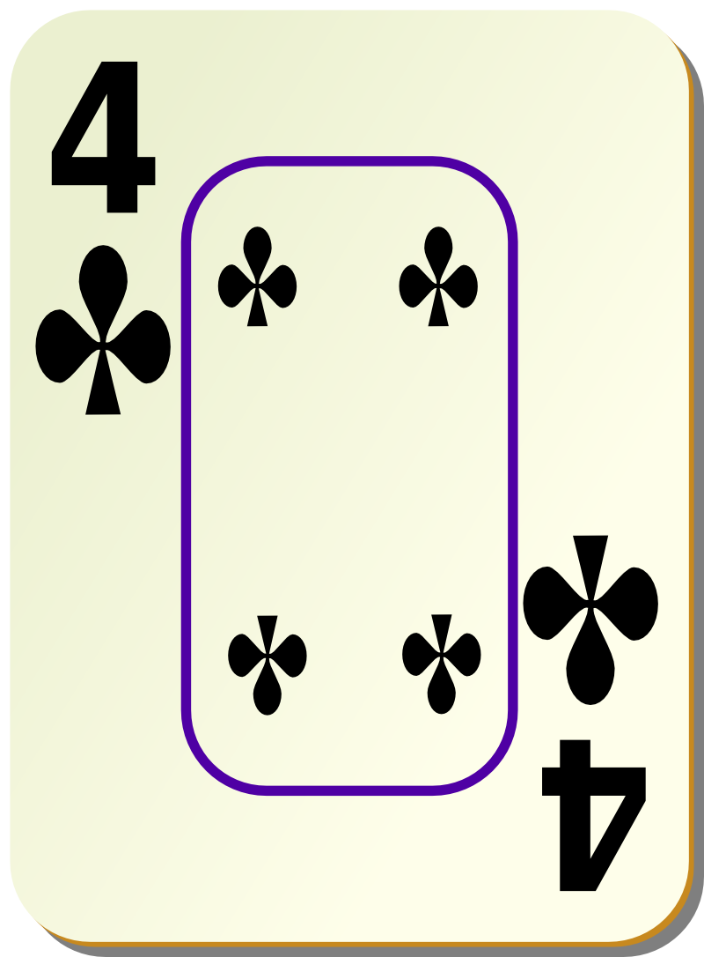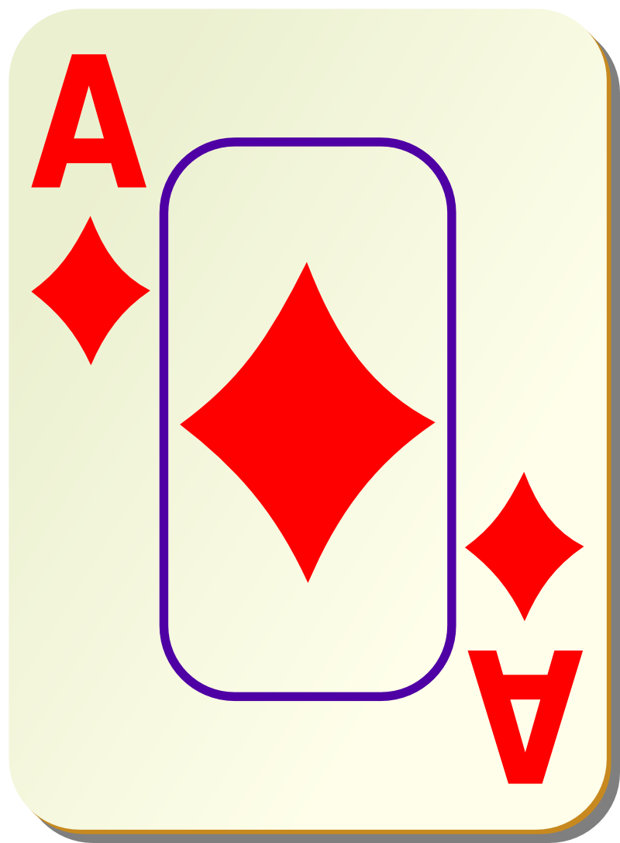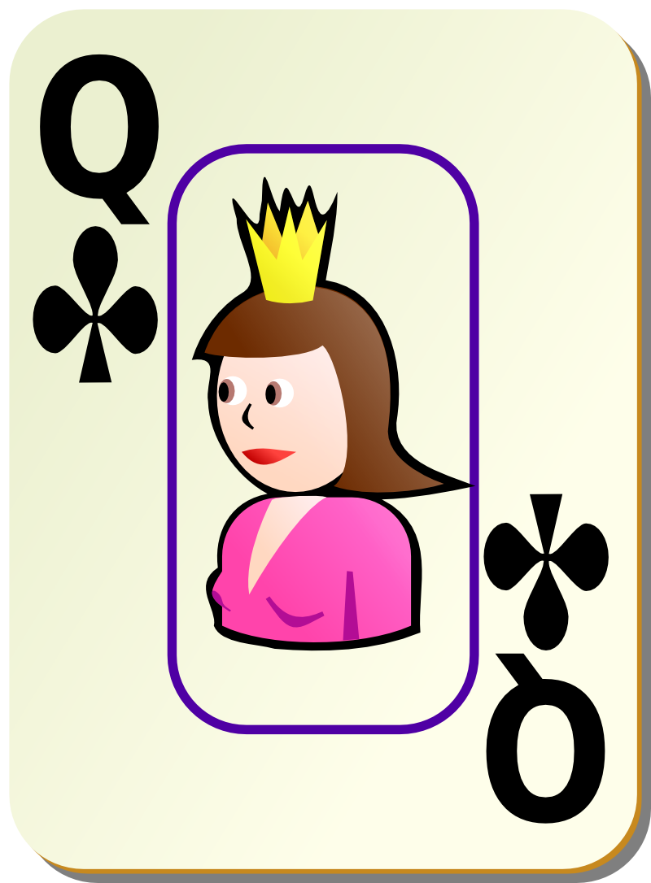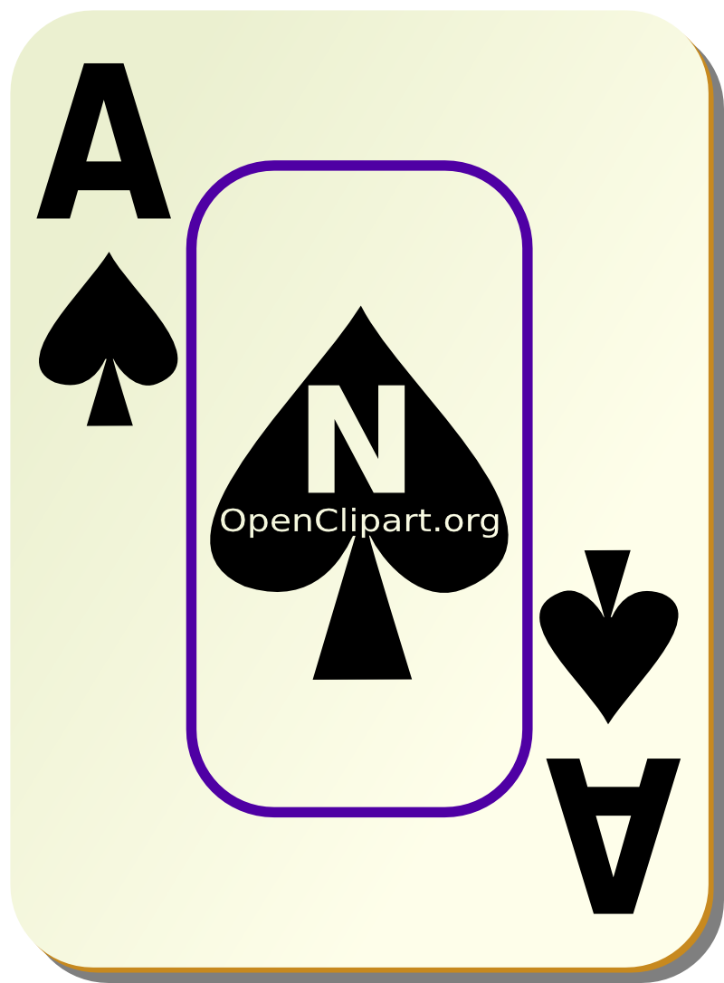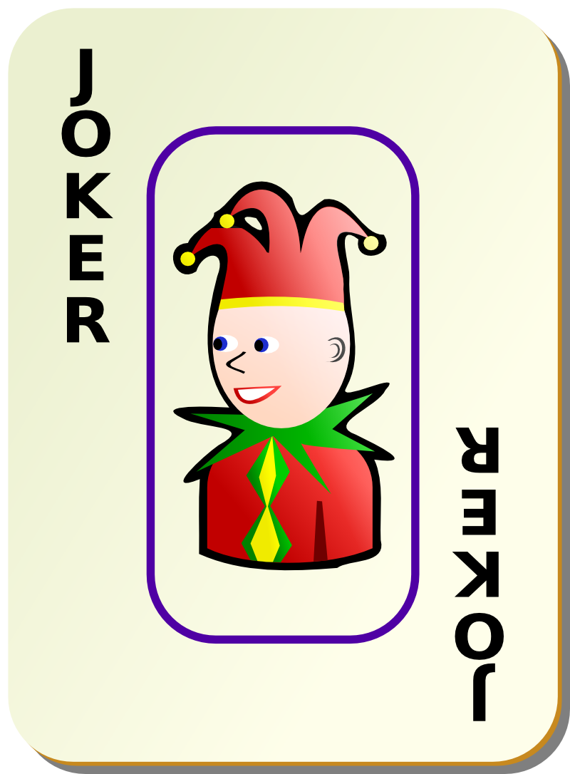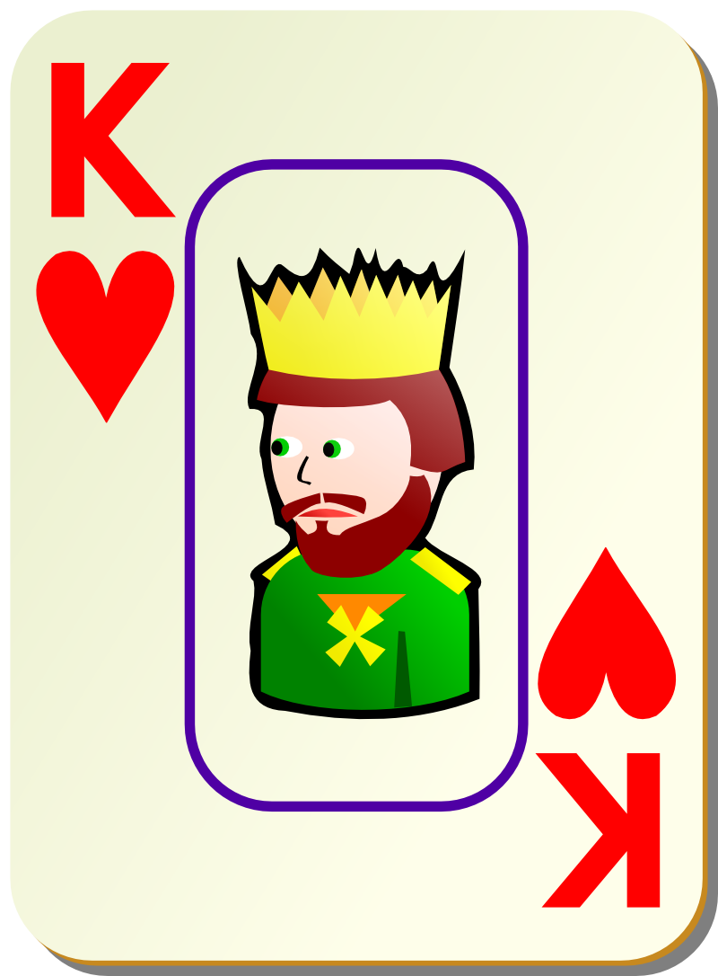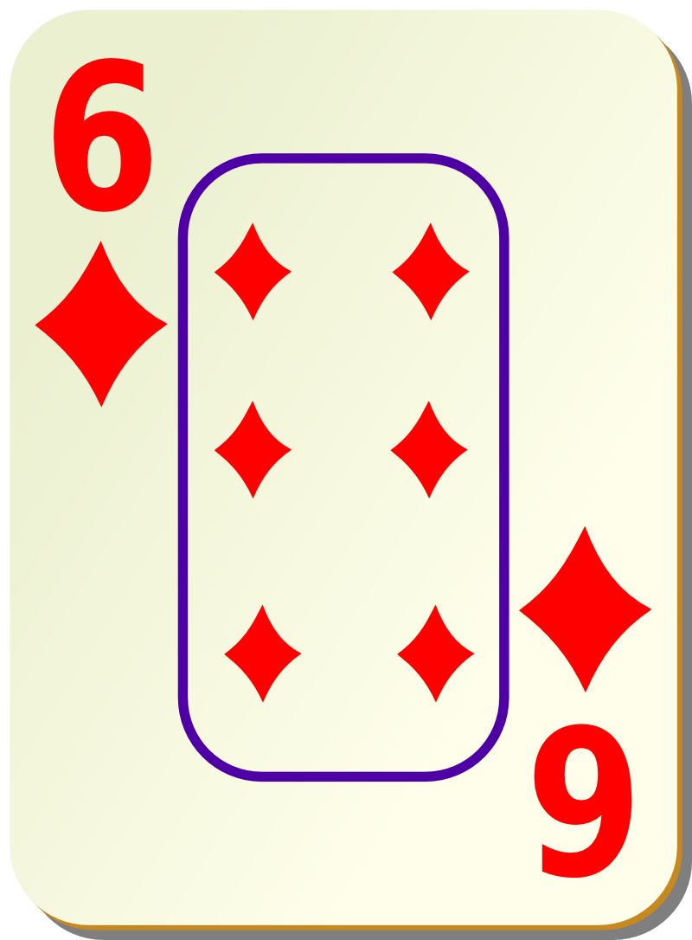

- Combien êtes-vous ? Nous sommes ………………………

- Complète l’opération : 8 : … = ………… car ……………= ………

3 - Un partage de médailles



- Combien y a-t-il de médailles ? …..

- Partage cette collection de médailles en 3 parts équitables : entoure ces parts en rouge.

- Quelle opération faut-il faire ? ……………………………………………………………………

- Quelle question peut-on poser dans ce problème ? …………………………………

…………………………………………………………………………………………………………………....

4 - Un partage de bonbons

Tu partages tes 13 bonbons entre tes 4 amis. Combien en donnes-tu à chacun ?

- Représente par un dessin cette situation :
Dessin

- Ecris l’opération : ………………………………………………………………………………..

- Phrase réponse : …………………………………………………………………………………………

……………………………………………………………………………………………………………………………….

5 - Entraînement

Exemple à compléter - 31 : 6 = …… reste …… car ( … x … ) + ….. = ………
30 : 5 = ……………………………………………………………………………………………….
19 : 4 = ……………………………………………………………………………………………….

26 : 3 = ……………………………………………………………………………………………….

46 : 5 = ……………………………………………………………………………………………….

19 : 2 = ……………………………………………………………………………………………….
instit90

